GEREJA DAN POLITIK
ANALISIS PERAN GEREJA TORAJA JEMAAT SANGPOLO BUNGIN
KLASIS NONONGAN SALU DALAM MENYIKAPI PRAKTEK
POLITIK UANG
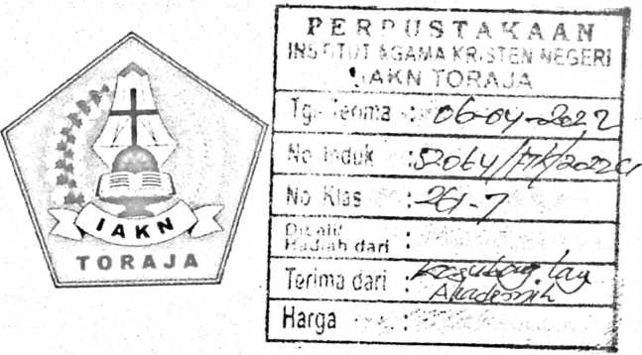
SKRIPSI
Diajukan Kepada Institut Agania Kristen Negeri (IAKN) Toraja Untuk Memenuhi
Salah Satu Persyaratan Guna Memperoleh Gelar Sarjana Teologi (S.Th)
FRANGKLY SANNING SARANGA’
2020175203
Program Studi Teologi Kristen
FAKULTAS TEOLOGI DAN SOSIOLOGI KRISTEN
INSTITUT AGAMA KRISTEN NEGERI (IAKN) TORAJA
2021

HALAMAN PERSETUJUAN
Judul : Gereja Dan Politik
Sub Judul : Analisis Peran Gereja Toraja Jemaat Sangpolo Bungin Klasis
Nonongan Salu Dalam Menyikapi Praktek Politikuang dalam
Pemilu.
Disusun oleh :
Nama : Frangkly Sanning Saranga
NIRM : 2020175203
Program Studi : Teologi Kristen
Fakultas : Teologi dan Sosiologi Kristen
Setelah dikonsultasikan, dikoreksi, dan diperbaiki berdasarkan arahan
dosen pembimbing, maka skripsi ini dinyatakan memenuhi syarat untuk jilid dan
diserahkan pada Institut Agama Kristen Negeri (IAKN) Toraja.
Tana Toraja, 28 Januari 2022
Dosen Pembimbing
Pembimbing I
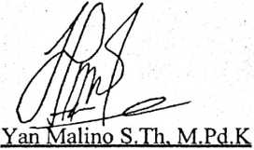
NIP 197711222009011007
Pembimbing II

Masnawati M.Pd
NIP 198905232019032019
ii

Judul | : Gereja Dan Politik: Analisis Peran Gereja Toraja Jemaat  Sangpolo Bungin Klasis Nonongan Salu Dalam Menyikapi  Praktek Politik uang.
Disusun oleh | Nama : Frangkly Sanning Saranga  NIRM : 2020175203  Program Studi : Teologi Kristen  Fakultas : Teologi dan Sosiologi Kristen

Nama Penulis | : Frangkly Sanning Saranga
Nirm | -.2020175203
Judul Skripsi | : Analisis Peran Gereja Toraja Jemaat Sangpolo  Bungin Klasis Nonongan Salu Dalam Menyikapi  Praktek Politikuang dalam Pemilu.
Tanggal Pemeriksaan : 31 Januari 2022 (09:35 am)  Similarity | : 14%²

Dinyatakan MEMENUHI SYARAT ambang batas toleransi. Jika
dikemudian hari ditemukan kekeliruan karena keterbatasan aplikasi, seperti
adanya kesamaan dengan karya ilmia yang lain yang lebih awal mendapatkan
pengakuan sebagai hak cipta (misalnya karya ilmia tersebut belum publish secara
Online), maka semua konsekuensi yang ditimbulkan menjadi tanggung jawab
penulis skripsi.
Demikian surat keterangan ini, untuk dipergunakan sebagaimana mestinya.
Penulis Skripsi

N1RM. 2020175203
Tana Toraja, 2 Februari 2022
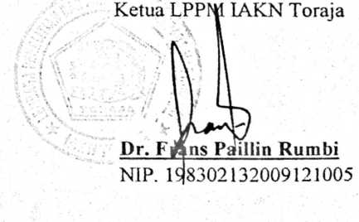
¹ Coret salah satu
² Maksimal 20%
iv
ABSTRAK
FrangkJy Sanning Saranga, Fakultas Teologi dan Sosiologi Agama»
Program Studi Teologi Kristen, Judul Skripsi: Gereja dan Politik: Analisis
Peran Gereja Toraja Jemaat Sangpolo Bungin Klasis Nonongan Salu dalam
menyikapi praktek politik uang. Pembimbing adalah Yan Malino
M.Th,M.Pd.K dan Masnawati, M.Pd
Tujuan dari penelitian ini adalah untuk mengetahui peran gereja dalam
menyikapi praktek politik uang di Gereja Toraja Jemaat Sangpolo Bungin Klasis
Nonongan Salu. Peneliti memulai dengan gambaran peran gereja dengan latar
belakang dan memaparkan bagaimana pemahaman warga gereja Toraja Jemaat
Sangpolo Bungin tentang politik uang dengan menggunakan metode kualitatif
melalui studi lapangan.
Berpolitik dalam umat kristiani dapat dilihat sebagai medan pelayanan,
dan perlu dilakukan dengan cara yang baik, tanpa terpengaruh oleh politik uang.
Meskipun demikian, beberapa warga gereja di jemaat Sangpolo Bungin Klasis
Nonongan Salu aktif melakukan dan mendukung politik uang dikarenakan
kurangnya pemahaman tentang politik dan masalah ekonomi. Dengan situasi yang
terjadi gereja harus berperan aktif dalam menyikapi hal tersebut, agar warga
gereja tidak melakukan dan mendukung politik uang. Tetapi pada kenyataannya
peran yang dilakukan gereja khususnya di Jemaat Sangpolo Bungin Klasis
Nonongan Salu tidak efektif oleh karena hanya sebatas seruan saja. Seruan yang
dilakukan hanya pada saat menjelang Pemilu saja, sehingga warga gereja
cenderung mengabaikannya.
Kata Kunci . Politik, Politik uang, Peran Gereja
v

ABSTRACT
Frangkly Sanning Saranga, Faculty of Theology and Sociology of Religion,
Christian Theology Study Program, Thesis Title: Church and Politics:
Analysis of the Role of the Toraja Church of the Sangpolo Bungin Klasis
Nonongan Salu in addressing the practice of money politics. The supervisors
are Yan Malino M.Th, M.Pd.K and Masnawati, M.Pd
The purpose of this study was to detennine the role of the church in
addressing the practice of money politics in the Toraja Church of the Sangpolo
Bungin Klasis Nonongan Salu congregation. The researcher begins by describing
the role of the church with a background and explaining how the members of the
Toraja Church of the Sangpolo Bungin congregation understand money politics
using qualitative methods through field studies.
Politics in Christianity can be seen as a field of Service, and needs to be
done in a good way, without being influenced by money politics. However, some
church members in the Sangpolo Bungin Klasis Nonongan Salu congregation
actively engage in and support money politics due to their lack of understanding
about politics and economic issues. With the cuirent situation the church must
play an active role in responding to this, so that church members do not engage in
and support money politics. But in reality the role played by the church, especially
in the Sangpolo Bungin Klasis Nonongan Salu Congregation, is not effective
because it is only an appeal. The appeals were made only at the time of the
election, so that church members followed suit.
Keywords: Politics, Money Politics, The Role of the Church

